[主动请求撤稿！第三军医大学一研究被pubpeer讨论！](https://mp.weixin.qq.com/s?__biz=MzkzOTc0Njg0Nw==&mid=2247485989&idx=1&sn=0c7eeac8705a30b70f912f3be1e63e55)

学术斗士！[诚信学术科研](javascript:void(0);)2025-04-05 15:07:15美国



**专注于发现和揭露SCI论文中的图片重复和数据问题，致力于维护学术界的公正与透明。关注我们，了解最新的学术案例和研究诚信资讯！**

https://www.pubpeer.com/publications/2FA4C0702144592835CE205C7E63D4

近日，有学术探讨网站PubPeer针对发表于**《PLoS One》**的文章提出讨论，该文章题为《Tanshinone IIA inhibits HIF-1α and VEGF expression in breast cancer cells via mTOR/p70S6K/RPS6/4E-BP1 signaling pathway》（丹参酮 IIA 通过 mTOR/p70S6K/RPS6/4E-BP1 信号通路抑制乳腺癌细胞中 HIF-1α 和 VEGF 的表达）。**第一作者为Guobing Li博士（第三军医大学药学院），通讯作者为Ning Gao教授（第三军医大学药学院）。**

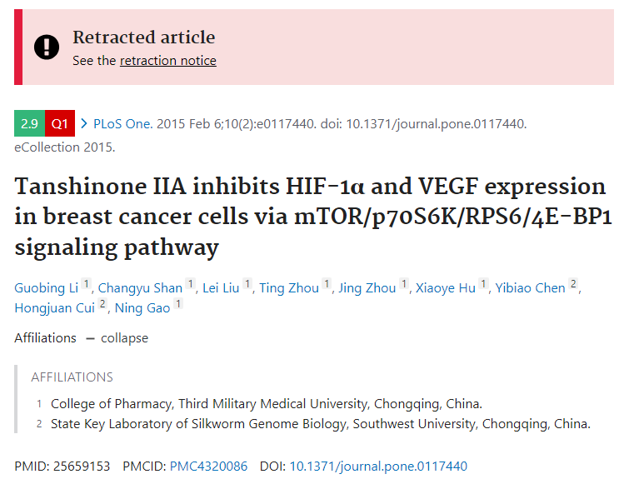

#### 讨论细节解析

在PubPeer的讨论中，用户提出了以下问题：

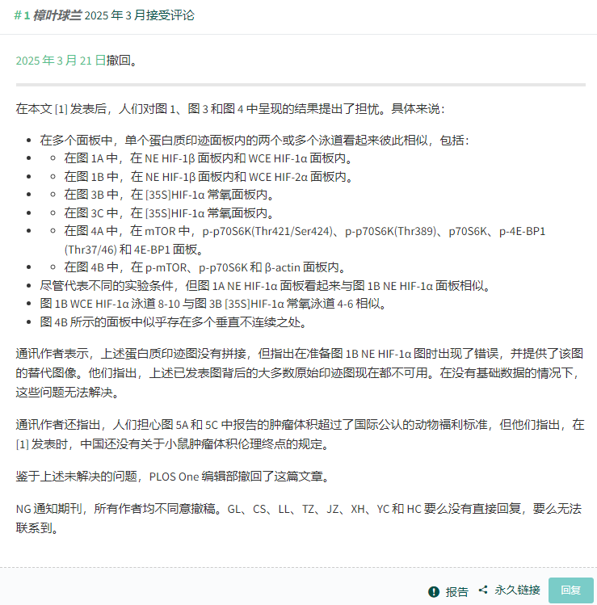

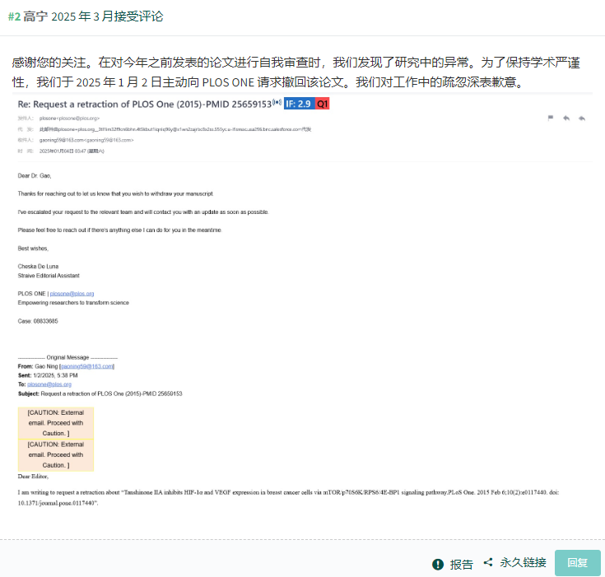

https://www.pubpeer.com/publications/2FA4C0702144592835CE205C7E63D4

免责声明：质疑信息来源于Pubpeer，提及人名均为音译对于文章内容的真实性、完整性、及时性本公众号不做任何保证或承诺，仅供读者参考！免责声明：质疑信息来源于Pubpeer，提及人名均为音译对于文章内容的真实性、完整性、及时性本公众号不做任何保证或承诺，仅供读者参考！免责声明：质疑信息来源于Pubpeer，提及人名均为音译对于文章内容的真实性、完整性、及时性本公众号不做任何保证或承诺，仅供读者参考！

如有侵权，请及时联系公众号后台！

**欢迎积极投稿！共同维护学术界的公正与透明！**

[#论文](https://mp.weixin.qq.com/mp/appmsgalbum?__biz=MzkzOTc0Njg0Nw==&action=getalbum&album_id=3600816017607131136#wechat_redirect)[#图片重复](https://mp.weixin.qq.com/mp/appmsgalbum?__biz=MzkzOTc0Njg0Nw==&action=getalbum&album_id=3600843934894555137#wechat_redirect)[#第三军医大学](https://mp.weixin.qq.com/mp/appmsgalbum?__biz=MzkzOTc0Njg0Nw==&action=getalbum&album_id=3929969838956658696#wechat_redirect)